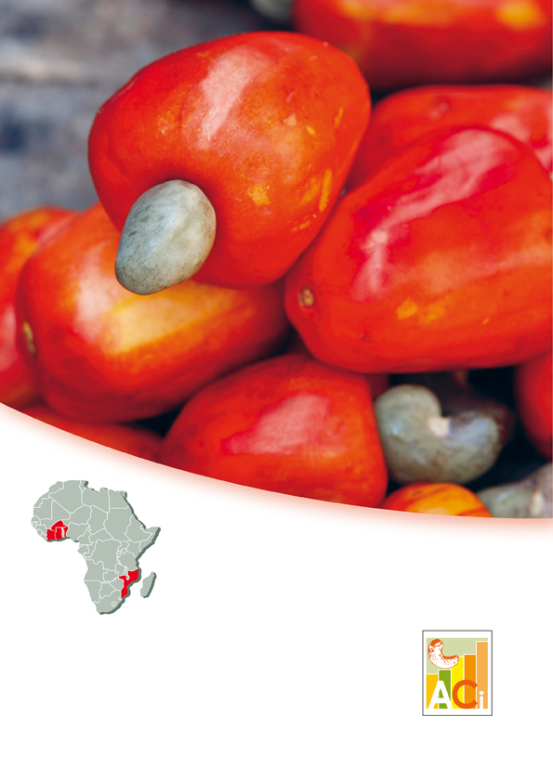



**Note conceptuelle du Programme des Maitres Formateurs pour la promotion de la chaîne de valeur du cajou en Afrique**

**Editions 7, 8, 9**

**L’initiative du Cajou Compétitif et l’Alliance du Cajou Africain**

**Septembre 2018**

Sommaire

1. Contexte 4

2. Les réalisations à nos jours 4

3. Qui peut devenir un Maître Formateur ? 5

4. Le Programme 6

5. Compétences du Maître Formateur 7

6. Attentes vis-à-vis des Maîtres Formateurs 8

7. Certification 8

8. Qui et où ? 8

9. Coûts et contributions 8

10. Calendrier 9

11. Sélection des participants 9

12. Dossier de candidature 9

13. Soumission de candidatures 9

14. A propos de ComCashew 10

L’initiative du Cajou Compétitif (ComCashew) est financée par :

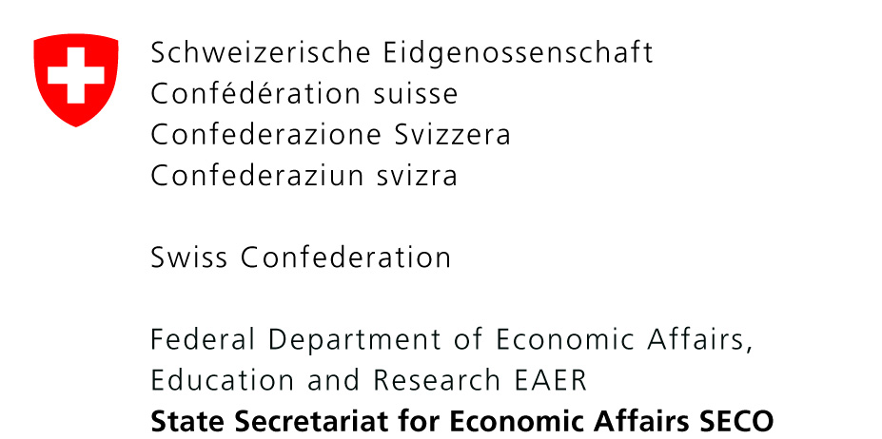 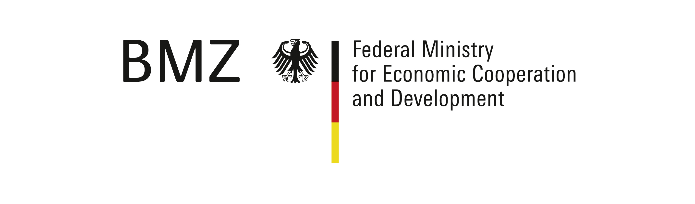

Mise en œuvre par :

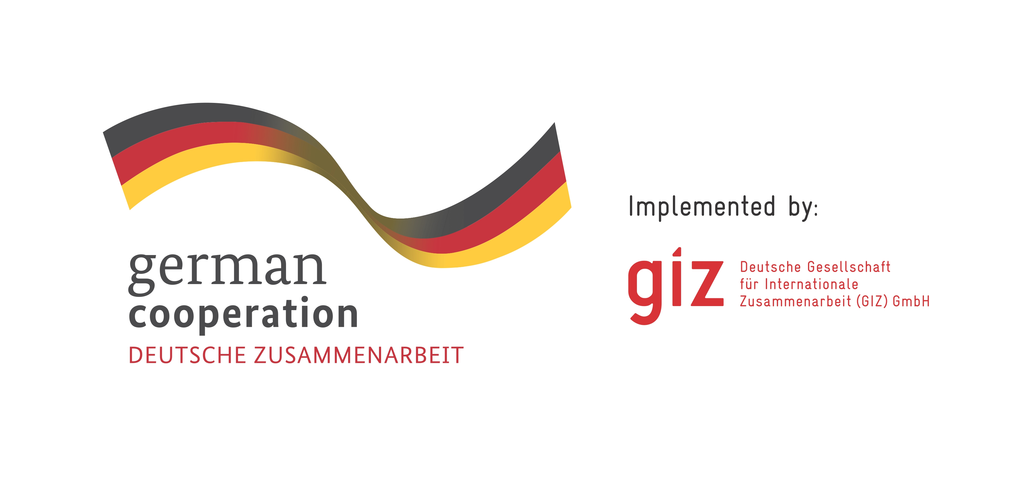

En collaboration avec :

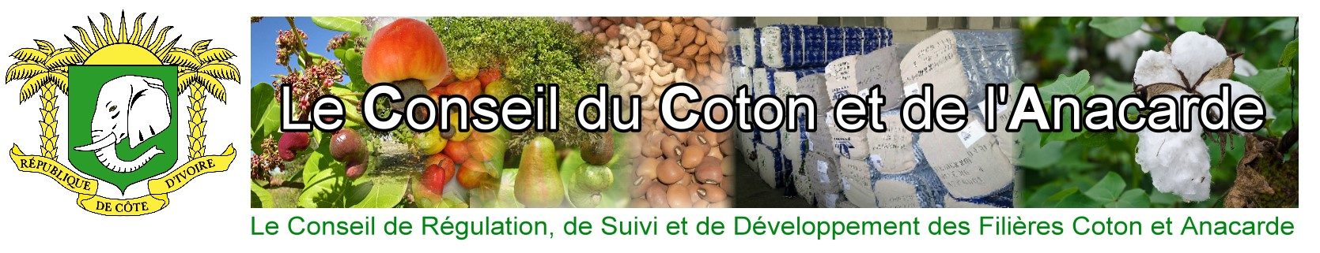

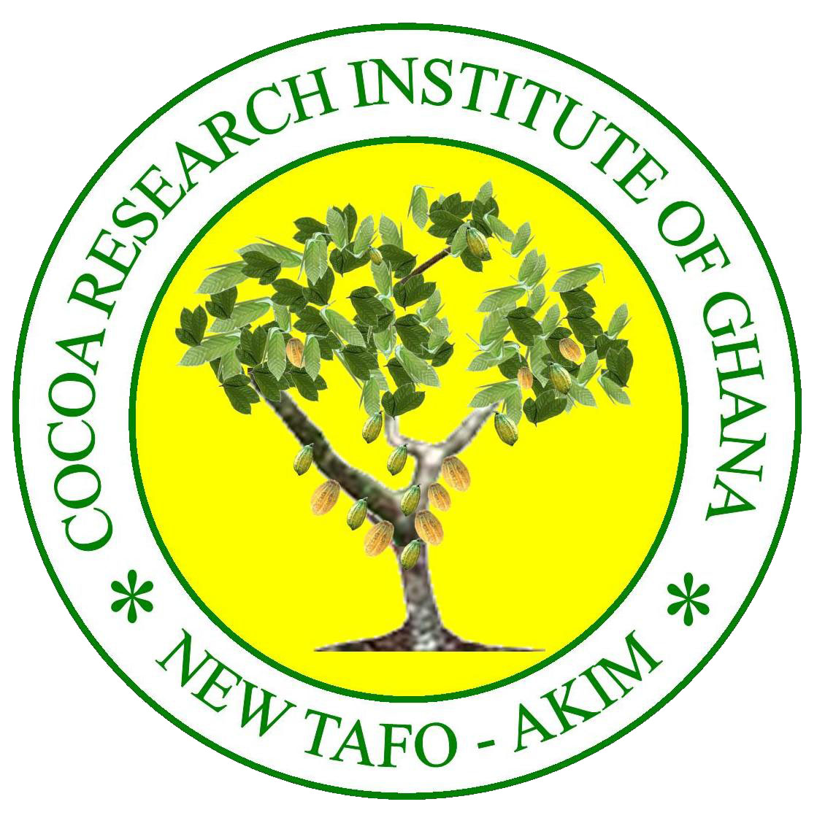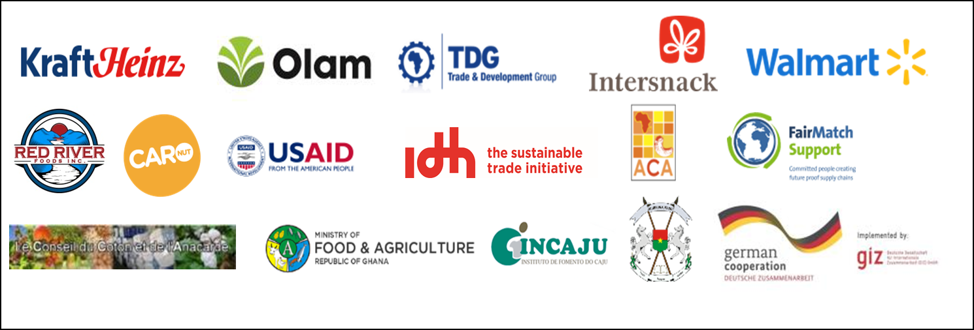

# Contexte

L’initiative du Cajou Compétitif (ComCashew) a pour objectif de renforcer la compétitivité de la production du Cajou Africain afin de réduire la pauvreté au niveau des petits producteurs dans les six (6) pays du projet à savoir le Bénin, le Burkina Faso, la Côte d’Ivoire, le Ghana, le Mozambique et la Sierra Leone. ComCashew a débuté en 2009 et est présentement dans sa troisième phase, qui se déroulera jusqu’en décembre 2020.

Les activités de la Phase 3 s’articulent autour de quatre objectifs pour l’atteinte des objectifs du projet :

* **Production :**

Augmenter la productivité des producteurs de cajou.

* **Transformation :**

Créer une industrie de transformation locale qui est compétitive sur le marché mondial.

* **Réseaux de chaînes d’approvisionnement :**

Etablir des liens d’affaires stables et durables entre les groupements de producteurs, les usines de transformations et les acheteurs.

* **Organisation du secteur :**

Les principales parties prenantes sont organisées au niveau national avec des objectifs communs, les industries de transformations sont effectivement représentées.

Dans sa troisième phase, le projet envisage consolider les acquis, renforcer la capacité des acteurs locaux et transférer les connaissances aux partenaires et groupes cibles. C’est dans ce contexte que ComCashew a introduit le Programme des Maîtres formateurs ou le “*Master Training Program” (MTP)* en Anglais. L’objectif du programme est de créer un pool d’experts qualifiés dans la chaîne de valeur du cajou afin de faciliter les échanges de connaissances, d’apprentissages et d’innovations dans le secteur du cajou en Afrique de l’Ouest.

En raison du grand intérêt et de la demande de nos partenaires et des parties prenantes du secteur du cajou manifesté avec plus de 250 dossiers de candidatures réceptionnés pour une disponibilité de 75 participants lors des éditions précédentes, ComCashew a décidé de lancer en 2018 deux éditions.

Les éditions 5 et 6 présentement en cours finiront en novembre 2018.

En 2019, ComCashew ambitionne organiser 3 éditions pour répondre à la demande sans cesse grandissante. Ceci toujours en partenariat avec les institutions nationales des pays.

La vision à long terme du MTP est de construire un pool d'expertise technique et managériale, afin de faciliter les échanges régionaux entre les experts de cajou par le partage des leçons apprises et des innovations au niveau régional et national. Dans chaque pays, il y aura des personnes-ressources pour le transfert de connaissances dans les domaines suivants :

• Agronomie et gestion des vergers d’anacardiers ;  
• Gestion de la post-récolte et qualité des produits

de cajou ;  
• Transformation et valeur ajoutée aux noix de

cajou et produits dérivés ;  
• Mécanisme de marché, analyse du marché de

noix et d’amandes ;  
• Relations d'affaires entre les parties prenantes ;  
•Développement de chaîne de valeur ;  
• Économie de la culture et la transformation

de noix de cajou ;  
• Conseils d'autofinancement ;  
• Analyse des prix et formation des prix ;  
• Conception et production de matériels

d'enseignement / de formation.

# Les réalisations à nos jours

* 1. **Les experts formés**

Débuté en 2013, aujourd’hui le Programme des Maitres Formateurs est à sa sixième édition. Les éditions 5 et 6 sont présentement en cours avec **165 participants.**

Après 4 éditions du MTP **291** experts de la chaîne de valeur du cajou, dont **78** femmes ont été formées.

Le programme réuni dans une même entité tous les acteurs de la chaine de valeur : Producteurs, Transformateurs, Commerçants et Exportateurs, Ministères, Universités, Recherche, Finance …

**2.2 Echange régional**

Le MTP constitue un échange régional effectif entre 16 pays : **Bénin, Burkina Faso, Côte d’Ivoire, Ghana, Mozambique, Sierra Leone, Togo, Mali, Gambie, Cameroun, Tanzanie, Zambie, Tchad, Nigeria, Sénégal et le Kenya.**

*Les pays de provenance des participants au MTP*

Participants venant des pays d’interventions de ComCashew

Participants venant d’autres pays africains

**2.3 Collaboration entre les partenaires**

Le MTP a été mis en place et conjointement organisé et financé par ComCashew et ses partenaires que sont la GIZ, l’ACA, le Ministère de l’Alimentation et de l’Agriculture et l’Institut de recherche sur le cacao au Ghana, le Conseil Ivoirien du Coton et de l’Anacarde et FairMatch Support.

Les sessions passées ont aussi été co-sponsorisées par : Secrétariat d’Etat pour les Affaires Economiques (SECO), PSAC, le Ministère de l’Agriculture de la Zambie et la Banque Africaine de Développement, la Banque Mondiale / PACA, IRD, BMZ/GIZ projet bilatéraux au Togo, Burkina Faso et Cameroun, Caju Industrie, Burkina Cajou, le Ministère de l’Agriculture au Burkina Faso, le Ministère de l’Agriculture et le conseil d’Administration du Cajou en Tanzanie, le Ministère de l’Agriculture et COOPI en Sierra Leone, USIBRAS and INCAJU.

**2.4 Témoignages des Maîtres Formateurs**

‘’C’est grâce au certificat du MTP que j’ai été promue en tant que Technicien de traitement de noix de cajou. Ma manière d’analyser et de prendre des décisions a changé de façon positive. Je suis plus concentrée et je vérifie toujours mes suppositions’’

***Amy Fall, Sénégal, Maitre Formateur, Edition 1***

**‘’**Avec les connaissances acquises, j’ai mis en place une pépinière dans mon village dans l’intention d’aider la population dans la production du cajou. Je suis maintenant une référence en production dans mon village’’.

***Samuel Essandoh, Ghana, Maitre Formateur, Edition 2***

‘’Grâce au MTP, je suis plus attentif à mon environnement professionnel et personnel. Mon aptitude à anticiper les actions a beaucoup augmenté. Ma façon d’exprimer mon point de vue est plus pertinente et persuasive’’

***Adou Kouakou Mathias, Côte d’Ivoire, Maitre Formateur, Edition 2***

‘’Le MTP est différent des autres formations auxquelles j’ai participé par l’hétérogénéité de son audience (Agriculteurs, processeurs, commerçants et chercheurs). ’’

***Traoré Zambinya Nathalie, Burkina Faso, Maitre Formateur, Edition 3***

# Qui peut devenir un Maître Formateur ?

Les éditions pour 2019 du programme des Maîtres Formateurs cible 75 participants et 5 personnes ressources par édition travaillant dans les secteurs privé et public ainsi que les ONG faisant la promotion de la chaîne de valeur du cajou en Afrique de l’Ouest. Les candidats doivent être mandatés par leurs institutions de provenance. Les candidatures feront l’objet d’un processus de sélection transparent en droite ligne avec les critères fixés.

* 1. **Les Postulants**

Les candidats au programme des Maîtres Formateurs sont des consultants ou des experts expérimentés en formation/conseil le long de la chaîne de valeur du Cajou ou toute autre culture, le personnel des usines de transformation (débutant ainsi que les unités déjà installées) et des consultants travaillant dans le secteur du cajou. Ils sont des employés du secteur privé et public.

* 1. **Conditions d’ admission**

Pour être éligible au programme des Maitres Formateurs, les candidats doivent remplir les conditions suivantes :

* Avoir un diplôme d’enseignement supérieur dans le domaine de l’agriculture, économie agricole, économie, marketing, agro-alimentaire, science et technologie des aliments ou autres sujets connexes dans les chaînes de valeur agricoles.
* Avoir des connaissances sur les chaînes de valeurs agricoles en général et sur celles du cajou en particulier ;
* Avoir une expérience en formation des producteurs/ transformateurs/formateurs, en supervision des activités de formation, des travailleurs des usines de transformation, conseiller technique gouvernemental, chercheur ou tout autre sujet lié au cajou ou autres cultures.
* Etre employé par une organisation/institution/ société avec des activités associées à la promotion du cajou, (privé, public ou ONG) ou un consultant indépendant assurant le renforcement des capacités des parties prenantes.
* Etre autorisé par l’institution/entreprise d’origine à postuler pour devenir un Maitre Formateur dans le cajou.
* Etre ressortissant du Bénin, Burkina Faso, Ghana ou de la Côte d’ivoire. Cependant le programme autorise aussi la participation d’un certain nombre de participants des autres pays producteurs de cajou de l’Afrique.
  1. **A Quelles organisations / institutions les candidats peuvent être affiliés pour participer au programme ?**

Le programme cible les candidats du secteur privé et public ainsi que des ONG :

* Organisations de vulgarisation agricoles ;
* Organisations non-gouvernementales

fournisseur de service dans le domaine de la sensibilisation, dans le développement de la vulgarisation et de la recherche ;

* Organisations de producteurs de cajou ;
* Usines de transformation ;
* Organisme de consultation et ONG dans la formation des transformateurs ;
* Institutions de recherche et de

développement ;

* Organisation ou association

interprofessionnelle ;

* Consultants indépendants et individuels et cabinets de consultation.
* Projets et programmes de développement.

# Le Programme

Le MTP couvre une période de 7-8 mois. Le programme comprend trois sessions plénière de classe d’une semaine chacune, offrant une plateforme d’échanges et de facilitation. Chaque session met l’accent sur un ensemble de modules spécifiques. **Les participants ont l’obligation d’assister à toutes les trois sessions du programme.**

Entre les sessions sont prévues des activités dites d’intersessions ou travaux de terrain d’un maximum de trois mois. Pendant cette période d’intersessions, les participants retournent dans leurs institutions d’origine, partage leurs connaissances avec leurs collègues et conduisent des travaux pratiques pour mettre en application ce qu’ils ont appris au cours de la session de formation.

Joignant les connaissances théoriques à la pratique, les modules techniques et activités du MTP sont alignés sur les cycles de production, transformation et de mise en marché.

* 1. **Session 1 : Organisation du marché du cajou et mise en œuvre des instruments pour un Maître Formateur**

L’objectif d’apprentissage de la session 1 est d’être conscient du concept de chaine de valeur du cajou, du fonctionnement du marché du cajou et du développement de matériel de formation. Cette première session est composée de trois modules :

* **Développement de chaîne de valeur et marché du cajou :**

Vue d’ensemble sur les concepts de chaîne de valeur (sélection de la chaîne de valeur, cartographie des acteurs, diagnostic de chaîne de valeur, approche pour la promotion du cajou, marché du cajou (importance et tendance, commerce de noix et d’amande, période du marché, traçabilité, vente groupée, questions sociales et économiques, qualités, normes, sécurité alimentaire, commerce équitable et marché bio)).

* **Développement de matériel de formation :**

Revue de divers outils pédagogiques, publics ciblés, outils et conception de matériels didactiques adaptés.

* **Attitudes du formateur :**

Attitude d'un formateur et utilisation de matériel de formation et des techniques d’animation.

* 1. **Session 2 : Développement de matériel végétal et bonnes pratiques agricoles**

L’objectif d’apprentissage de la session 2 est de comprendre les principales étapes pour un bon développement de matériel végétal amélioré, l’importance des bonnes pratiques agricoles (BPA) et leur implication sur la productivité. Cette session est structurée en deux modules :

* **Développement de matériel végétal amélioré :**

Sélection des arbres à haut rendement, greffage, création et gestion des pépinières, création et entretien des vergers, analyse économique des pépinières et des vergers d’anacardiers.

* **Bonnes pratiques agricoles (BAP) et techniques de récoltes et post-récoltes :**

Entretien des vergers (nettoyage, élagage, pare-feu, cultures intercalaires), réhabilitation et surgreffage des arbres, gestion des ravageurs et des maladies, conditions de récoltes, nettoyage, séchage, conditionnement, stockage, et contrôle de qualité des noix (KOR).

* 1. **Session 3 : Transformation du cajou, organisation du secteur, et questions transversales**

L’objectif d’apprentissage de la session 3 est d’appréhender davantage la valeur ajoutée de la transformation de la noix, les avantages d’un secteur mieux organisé pour les diverses parties prenantes, les rôles qu’ils jouent et ainsi que les impacts des sujets transversaux sur l’industrie du cajou. La session est composée de 3 modules :

* **Transformation des noix de cajou et des produits dérivés :**

La transformation des noix comprend le processus, le produit, la création d’usines, la sécurité alimentaire, la gestion et la gouvernance etc., la transformation des sous-produits, le marketing et l’économie de la transformation.

* **Organisation du secteur du cajou :** Gouvernance du secteur du cajou, politiques, cartographie des acteurs et distribution des rôles, meilleures pratiques à travers les pays et les chaînes de valeurs.
* **Les sujets transversaux**

Financement dans le secteur du cajou, genre, nutrition, outils alternatifs et innovants pour la collecte des données et dissémination des informations, programmes de radio rurales pour la promotion de la chaine de valeur et les meilleures pratiques.

* 1. **Activités au cours des intersessions**

Les intersessions sont les périodes entre les sessions de classes. Chaque intersession couvre environ 2-3 mois. Pendant cette période, les participants mènent des activités pratiques pour développer et approfondir leurs connaissances obtenues dans les sessions techniques. Les participants :

* Travaillent avec les groupes de producteurs pour collecter des données sur la production du cajou ;
* Documentent les meilleures pratiques pour la production du cajou au niveau du producteur ;
* Préparent des études de cas pour partager avec les autres Maîtres Formateurs pendant la session technique ;
* Collectent des informations sur le cajou ;
* Forment des producteurs, transformateurs, professionnels de la vulgarisation et autres acteurs cibles de leur choix ;
* Documentent l’efficacité de la vulgarisation pour la production, la transformation et la commercialisation du cajou.

Au cours de la session technique suivante, les participants partagent leurs expériences et résultats dans le groupe de revue par les pairs.

# Compétences du Maître Formateur

A la fin du programme des Maîtres Formateurs, chaque participant est reconnu comme :

* Une Personne-ressource avec des connaissances dans la production, la transformation, la commercialisation, l’économie et l’organisation du secteur du cajou ;
* Un Expert qualifié dans le domaine de la formation des formateurs dans le cajou ;
* Un Expert dans la conception et le développement des programmes de formation des groupes cibles spécifiques ;
* Une Personne de référence bien connectée au niveau national et régional dans les chaînes de valeur de cajou ;
* Un Expert dans la conception, l’adaptation et la mise à jour des outils pédagogiques/ outils de formation.

Le programme des Maitres formateurs est conçu pour fournir un support d’apprentissage et de formation relatif au cajou. Toutefois, les connaissances et les compétences acquises sont aussi applicables à d’autres cultures et chaînes de valeurs agricoles.

# Attentes vis-à-vis des Maîtres Formateurs

A la fin de la formation, les Maitres Formateurs qualifiés devront fournir des formations techniques à d’autres formateurs (formation des formateurs) ainsi qu’aux producteurs et autres acteurs de la chaîne d’approvisionnement, et également conseiller et donner des orientations pour le développement du secteur du cajou.

A ce titre, ils doivent garantir :

* La conception, les mises à jour et la production de matériels d’apprentissage en fonction de nouveau développement dans le secteur du cajou ;
* Le transfert de connaissance en procédant à la formation des formateurs et à la vulgarisation ;
* La sélection et la supervision des acteurs du secteur du cajou (par exemple producteurs, transformateurs, des représentants du gouvernement) pour la collecte des données afin de renseigner le secteur.
* Contributions aux ateliers / réunions sur l’apprentissage et l’innovation.

# Certification

A la fin du programme de formation, le Maitre Formateur sera reconnu comme une personne de référence. Il/elle doit partager ses connaissances en échangeant avec d’autres partenaires du secteur / acteurs. Tout candidat ayant participé avec succès au programme verra tous ses efforts fournis au cours des trois séances de sessions techniques et des deux sessions d’intersessions pris en compte. L’évaluation finale et la certification s’effectueront à la fin de la troisième session.

# Qui et où ?

La formation est conduite au Ghana, en Côte d'Ivoire et au Bénin par l’initiative du Cajou Compétitif avec l’appui d’experts provenant de la GIZ, de FairMatch Support, de l’Alliance du Cajou Africain et d’autres institutions et structures nationales intervenant dans le secteur du cajou. Les langues de travail seront l'Anglais et le Français (avec un service d’interprétation simultanée).

# Coûts et contributions

Les participants ou leurs institutions sont tenus de payer une contribution de 3 000 EURO pour les 3 sessions. Ceci comprend :

* Les frais de formation ;
* La prise en charge de la restauration et de l’hébergement ;
* Une somme forfaitaire pour le transport dans le lieu de formation.

Seulement sur demande, il y’a un **nombre limité** de **participants sponsorisés** par ComCashew provenant uniquement des pays suivants : **Bénin, Burkina Faso, Côte d’Ivoire, Ghana, Mozambique et Sierra Leone**.

Pendant les périodes d’intersessions, (sponsorisés ou non-sponsorisés) les institutions de provenance des candidats seront en charge de toutes les dépenses. Il s’agit notamment :

* Des activités de terrains liées à la collecte des données, le suivi, la documentation de l’analyse agricole ;
* Des coûts du transport / voyage
* Des frais d’hébergement/de restauration lors des activités terrain en lien avec l’intersession ;
* Du salaire des participants pendant les sessions de formation.

# Calendrier

|  |  |  |  |
| --- | --- | --- | --- |
| Date (2019) | Session 1 | Session 2 | Session 3 |
| Edition 7 | **Mars** : 25 -29 | **Juin** : 24- 28 | **Septembre** : 23 - 27 |
| Edition 8 | **Avril** : 29 Avril - 3 Mai | **Juillet** : 29 – 2 Août | **Octobre** : 28 - 1 Novembre |
| Edition 9 | **Mai** : 27 - 31 | **Août** : 26- 30 | **Novembre** : 25 - 29 |

# Sélection des participants

* **28 septembre 2018 :**

Lancement de l’appel à candidature ;

* **31 décembre 2018 :**

Date limite de soumission de candidature ;

* **04 février 2019 :**

Envoi de notification aux participants sélectionnés pour chacune des éditions.

# Dossier de candidature

* Une lettre de motivation ; et éventuellement demande de parrainage et de sponsor.
* Un formulaire de candidature rempli, signé par le postulant et visé par le responsable ou l’adjoint de la structure de provenance
* Une personne de référence (nom, prénom et contacts).

Les candidats présélectionnés seront appelés à fournir les preuves suivantes :

* Copie des qualifications/certificats/diplômes ;
* Copie des preuves de compétences dans le secteur de cajou.

# Soumission de candidatures

Les dossiers de candidatures doivent être envoyés à l’initiative du Cajou Compétitif par mail à :

**Cynthia Benon**

E-mail : [al-da.benon@giz.de](mailto:al-da.benon@giz.de)

Et

**Viviane Alima M’Boutiki**

E-mail : alima.mboutiki@giz.de

# A propos de ComCashew

L’initiative du Cajou Compétitif (ComCashew) présente un nouveau et innovant modèle de partenariat multipartite à base élargie dans le développement de la coopération. ComCashew est principalement financé par le Ministère Fédéral Allemand de la Coopération Economique et du Développement (BMZ). Des sociétés privées et publiques y contribuent également en espèce et en nature. Ce sont : FairMatch Support, l’Alliance du Cajou Africain (ACA), des groupes de Commerce et de Développement, Intersnack, Kraftheinz, Olam, Red River Foods, CARO Nuts, le Ministère de l’Alimentation et de l’Agriculture de la République du Ghana (MoFA), le Conseil Coton Anacarde de la Côte d’ Ivoire (CCA), l’Initiative pour le Commerce Durable (IDH), l'Agence des États-Unis pour le développement international  (USAID), Secrétariat d’Etat pour les Affaires Economiques (SECO), INCAJU Mozambique, Walmart, la Direction Générale pour la Promotion de l’Economie Rurale (DGPER) du Burkina Faso.

Le principal objectif de ComCashew est d’accroître la compétitivité des petits producteurs de cajou, les transformateurs et les autres acteurs intervenant dans la chaîne de valeur et réaliser une réduction durable de la pauvreté dans les pays membres du projet qui sont le Bénin, Burkina Faso, Côte d’Ivoire, Ghana, Mozambique et Sierra Leone. Au- delà du revenu direct des producteurs, l’augmentation de la transformation du cajou en Afrique, le développement des liens durables dans la chaîne d’approvisionnement et l’appui pour une meilleure organisation et coordination dans le secteur du cajou sont intégrés dans le projet. ComCashew, ses partenaires et Deutsche Gesellschaft für Internationale Zusammenarbeit GmbH (la Coopération Allemande) offrent des formations sur des questions techniques ainsi que des conseils d’affaires et facilitent les liens entre producteurs et transformateurs. ComCashew renforce les initiatives dans le secteur du cajou et répond aux questions concernant l’investissement et la transformation.